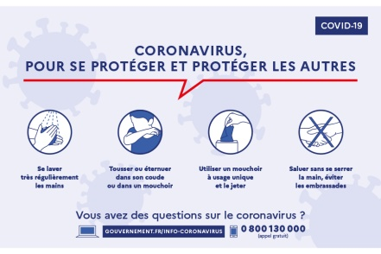

DEMUIN (80)

Dimanche 08 Décembre 2024

Salle des fêtes à partir de 8 heures

30 ^{ème} BOURSE
TOUTES COLLECTIONS

Timbres, Cartes- postales, Monnaies,
Livres et documents anciens, Papier, Divers,
Fèves, Capsules de champagne, etc…

Organisée par le
Comité des fêtes de DEMUIN
Restauration rapide et buvette sur place
Renseignements : 06 85 22 05 46

Bulletin d’inscription à adresser au : Comité des fêtes, 2 grande rue, 80110 DEMUIN
- - - - - - - - - - - - - - - - - - - - - - - - - - - - - - - - - - - - - - - -

Nom :- - - - - - - - - - - - - - - - Prénom :- - - - - - - - - - - - -- - - - - - - -- -
Adresse : n° - - - rue : - - - - - - - - - - - - - - - - - - - - - - - - - - - - - - - - -
Ville :- - - - - - - - - - - - - - - - - - - - - - - - - - - code postal : - - - - -
Téléphone : - - - - - - - - - - - - - -
Type de collections :- - - - - - - - - - - - - - - - - - - - - - - - - - - - - - - -
10 euros la table de 1,80 m 10 × - - - = - - - euros (3 tables maxi )
chèque à l’ordre du « comité des fêtes de Démuin »
aucune inscription ne sera prise en compte sans règlement
si vous désirez confirmation, joignez une enveloppe timbrée à votre adresse

I.P.N.S.

